VERKEERSBESLUIT Instellen tijdelijk parkeerverbod Kootwijkerbroek
Gelet op het bepaalde in de Wegenverkeerswet 1994 (hierna: WVW 1994), het Reglement Verkeersregels en Verkeerstekens 1990 (hierna: RVV 1990) en het Besluit Administratieve Bepalingen inzake het Wegverkeer (hierna: BABW).

Overwegingen ten aanzien van het besluit
De teamleider van team Beheer op grond van de Mandaatregeling gemeente Barneveld van het college van burgemeester en wethouders van Barneveld van 21.06.2024, gemandateerd is voor het nemen van verkeersbesluiten voor de plaatsing en verwijdering van verkeerstekens en/of maatregelen op of aan de weg;
Volgens artikel 15, eerste lid van de WVW1994 een verkeersbesluit wordt genomen voor de plaatsing of verwijdering van verkeerstekens voor zover daardoor een verbod of gebod ontstaat;
De Essenerweg een weg is zoals bedoeld in artikel 18 lid 1 onder d van de WVW 1994;
De Essenerweg in beheer is bij de gemeente Barneveld;
Er op zaterdag 14 maart 2026 een rommelmarkt plaatsvindt aan de Essenerweg te Kootwijkerbroek;
Deze markt zal plaatsvinden op eigen terrein maar het wenselijk is om parkeeroverlast op de Essenerweg te voorkomen;
Het wenselijk is om het parkeren op de Essenerweg, tussen de Laageinderweg en de Eindweg, te verbieden aan beide zijden van de weg;
Het verbieden van het parkeren kan geschieden middels het instellen van een parkeerverbod;
Het genoemde parkeerverbod kan worden ingesteld door middel van het plaatsen van verkeersborden E1 (parkeerverbod) uit bijlage I van het RVV 1990 (Reglement Verkeersregels en Verkeerstekens 1990);
Het wenselijk is dit parkeerverbod enkel van kracht te laten zijn op de dag van de genoemde rommelmarkt;
Het verkeer op deze manier zo min mogelijk wordt beperkt in zijn vrijheid.
Het plaatsen van de verkeerstekens model E1 (parkeerverbod) van bijlage 1 van het RVV 1990 conform artikel 12 van het BABW geschiedt krachtens een verkeersbesluit;
Gelet op artikel 2 van de WVW 1994 de bovengenoemde verkeersmaatregelen bijdraagt aan het
- Het verzekeren van de veiligheid op de weg (lid 1, sub a);
- Het beschermen van weggebruikers en passagiers (lid 1, sub b).
Ingevolge artikel 24 van het BABW heeft overleg plaatsgevonden met een door de Korpschef van politie gemandateerde verkeersadviseur van de eenheid Oost-Nederland leidend tot een positief advies;

BESLUIT
Het instellen van een dubbelzijdig parkeerverbod op zaterdag 14 maart 2026 op de Essenerweg, tussen de Laageinderweg en de Eindweg, te Kootwijkerbroek middels het plaatsen van verkeersborden E1 (parkeerverbod) uit bijlage I van het RVV 1990 (Reglement Verkeerregels en Verkeerstekens 1990), zoals weergegeven in bijgevoegde situatieschets.

Situatieschets:
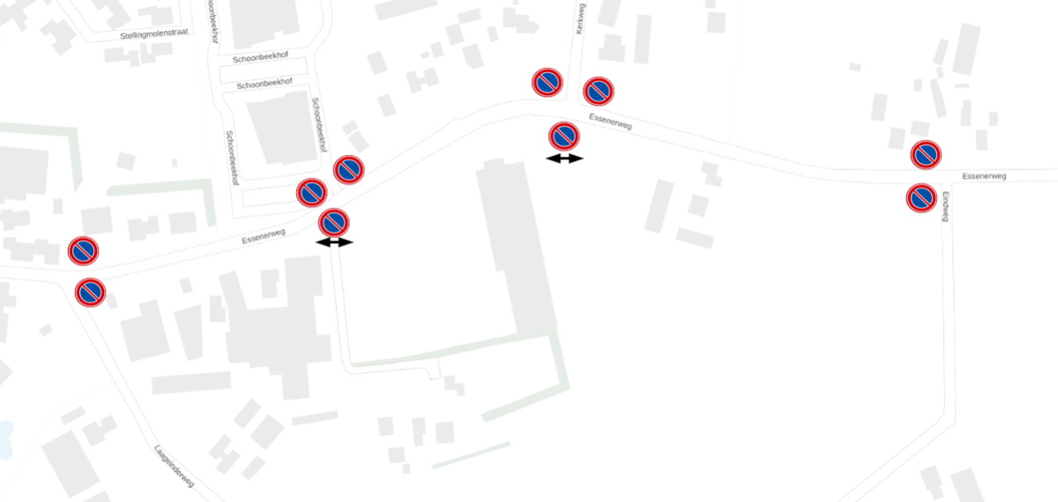
Essenerweg, Kootwijkerbroek - locatie bij benadering

Barneveld, 12 februari 2026
Burgemeester en wethouders,
Namens deze,
I. Ponsen
Teamleider Beheer

Mededelingen
Bezwaar- of beroepsclausule
Belanghebbenden die het besluit om bepaalde redenen onjuist vinden, kunnen binnen zes weken na de datum van bekendmaking van dit besluit in het digitaal Gemeenteblad een gemotiveerd bezwaarschrift indienen bij het college van burgemeester en wethouders. Dit kan schriftelijk via Postbus 63, 3770 AB Barneveld of digitaal op https://www.barneveld.nl/over-barneveld/bezwaar- maken-tegen-een-besluit/ Hiervoor heeft u wel uw DigiD of eHerkenning nodig. Belanghebbenden die een bezwaarschrift hebben ingediend kunnen tevens de Voorzieningenrechter van de Rechtbank in Arnhem verzoeken een voorlopige voorziening te treffen indien onverwijlde spoed dit vereist. Dit verzoek kan in tweevoud gericht worden aan: Rechtbank Gelderland, Locatie Arnhem, Team Bestuursrecht, Postbus 9030, 6800 EM Arnhem. Het verzoek om een voorlopige voorziening kan ook digitaal worden ingediend bij genoemde rechtbank via Voorlopige voorziening aanvragen | Rechtspraak. Kijk op genoemde website voor de precieze voorwaarden. Voor het behandelen van een verzoek om een voorlopige voorziening wordt griffierecht geheven.

